扫黑除恶丨扫黑除恶宣传知识小手册
2019年扫黑除恶“六个延伸”
中央纪委国家监委网站近日发布一组题为《2019扫黑除恶“六个延伸”》的漫画，对2019年扫黑除恶专项斗争提出向侦破大案、打财断血进一步延伸，向网络空间、新兴领域进一步延伸，向深挖幕后、打伞破网进一步延伸，向依法惩治、快诉快判进一步延伸，向综合整治、堵塞漏洞进一步延伸，向固本强基、铲除土壤进一步延伸等六大方向。
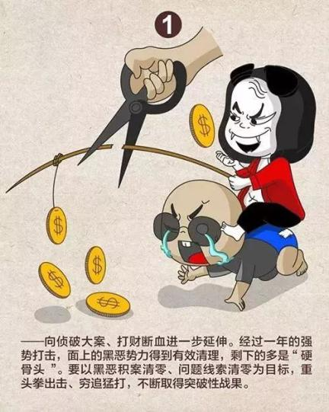
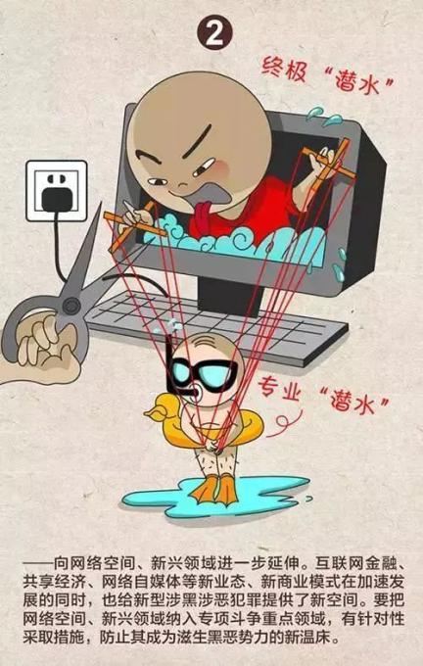
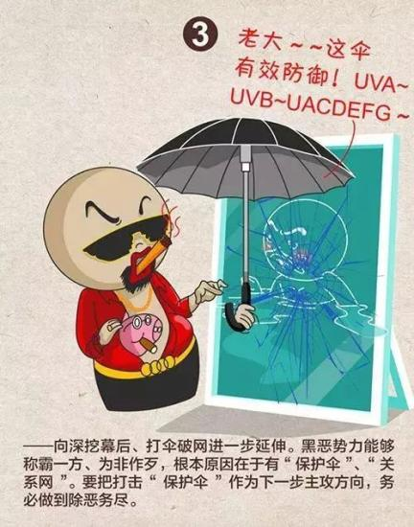
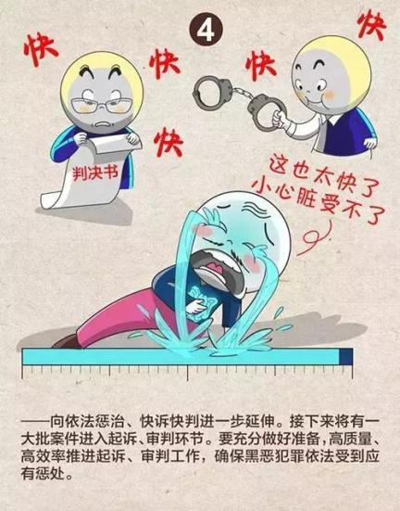
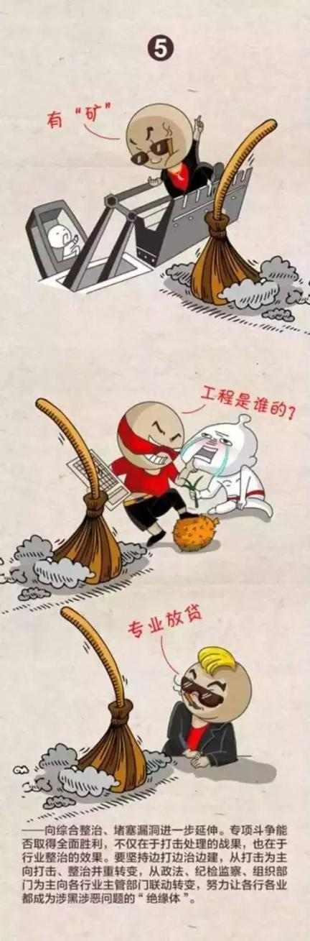
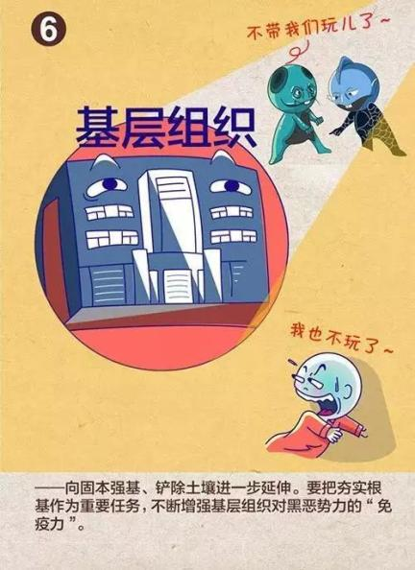
扫黑除恶知识小手册
1. 全国扫黑除恶专项斗争什么时候开始？
2018年1月23日，中央政法委召开全国扫黑除恶专项斗争电视电话会议，全国扫黑除恶专项斗争开始。
2.扫黑除恶专项斗争的时间多长？
习近平总书记2017年11月8日批示要求开展一轮新的扫黑除恶专项斗争。2018年1月，中共中央、国务院发出《关于开展扫黑除恶专项斗争的通知》。扫黑除恶专项斗争的时间从2018年1月开始，至2020年底结束，为期三年。
3.扫黑除恶专项斗争的重大意义是什么？
1.事关社会大局稳定和国家长治久安；
2.事关人心向背和基层政权巩固；
3.事关进行伟大斗争、建设伟大工程、推进伟大事业、实现伟大梦想。
4.扫黑除恶专项斗争的“总蓝图”是什么?
全国扫黑除恶专项斗争自2018年1月开始，至2020年底结束，为期3年。
2018年：治标。启动，打掉一批涉黑涉恶组织，惩处一批黑恶势力“保护伞”，黑恶势力违法犯罪突出问题得到有效遏制。
2019年：治根。攻坚，对已侦破的案件循线深挖、逐一见底，使人民群众安全感、满意度明显提升。
2020年：治本。建立健全长效机制，取得扫黑除恶专项斗争压倒性胜利。
5. 扫黑除恶专项斗争三年工作重点分别是哪些？
2018年：严态势，营造人人喊打的氛围。
2019年：攻案件，提升群众满意度。
2020年：建机制，取得压倒性胜利
6.扫黑除恶专项斗争的基本原则是什么？
1.坚持党的领导、发挥政治优势；
2.坚持人民主体地位、紧紧依靠群众；
3.坚持综合治理、齐抓共管；
4.坚持依法严惩、打早打小；
5.坚持标本兼治、源头治理。
7.扫黑除恶专项斗争打击的重点黑恶势力是什么？
1.威胁政治安全特别是政权安全、制度安全以及向政治领域渗透的黑恶势力；
2.把持基层政权、操纵破坏基层换届选举、垄断农村资源、侵吞集体资产的黑恶势力；
3.利用家族、宗族势力横行乡里、称霸一方、欺压残害百姓的“村霸”等黑恶势力；
4.在征地、租地、拆迁、工程项目建设等过程中煽动闹事的黑恶势力；
5.在建筑工程、交通运输、矿产资源、渔业捕捞等行业、领域，强揽工程、恶意竞标、非法占地、滥开滥采的黑恶势力；
6.在商贸集市、批发市场、车站码头、旅游景区等场所欺行霸市、强买强卖、收保护费的市霸、行霸等黑恶势力；
7.操纵、经营“黄赌毒”等违法犯罪活动的黑恶势力；
8.非法高利放贷、暴力讨债的黑恶势力；
9.插手民间纠纷，充当“地下执法队”的黑恶势力；
10.境外黑社会入境发展渗透以及跨国跨境的黑恶势力。
8.扫黑除恶专项斗争“一案三查”指什么？
既要查办黑恶势力，又要追查黑恶势力背后的“关系网”和“保护伞”，还要倒查党委、政府的主体责任和有关部门的监管责任。
9.扫黑除恶专项斗争“两个一律”指什么？
对涉黑涉恶案件：一律深挖其背后腐败问题；对黑恶势力“保护伞”：一律一查到底、绝不姑息。
10.扫黑除恶专项斗争应做到哪“两个结合”
扫黑除恶要与反腐、基层“拍蝇”结合起来，要与加强基层组织建设结合起来。
11 铲除黑恶势力滋生土壤的治本之策、关键之举是什么？
加强基层组织建设。
12.扫黑除恶专项斗争有哪些工作措施?
摸线索、打犯罪、挖“保护伞”、治源头、强组织。
13.“扫黑”与“打黑”有什么区别？
打，打的只是一个点；扫，扫的就是一大片。虽然一字之差，但对广度、深度、力度提出更高要求，反映的是党中央国务院保障人民安居乐业、保障社会安定有序、保障国家长治久安的坚定决心。
14. “扫黑除恶”中的“黑”与“恶”指的是什么？
“黑”是指黑社会性质的组织；
“恶”是指恶势力、恶势力犯罪集团。
15.全国扫黑除恶专项斗争督导“六个围绕、六重重
点督导”“六个围绕”指什么？
围绕政治站位、围绕依法严惩、围绕综合治理、围绕深挖彻查、围绕组织建设、围绕组织领导。
16.“黑社会性质的组织”应当同时具备哪“四个征”？
1.组织特征。较稳定、人数多、有明确的组织者。
2.经济特征。通过不正当手段获取利益，有经济实力。
3.行为特征。用暴力、威胁等手段，多次为非作恶。
4.危害性特征。严重破坏经济、社会生活秩序。
17 .“恶势力”的特征及具体表示是什么？
1.一般为3人以上（相对固定）；
2.经常纠集在一起；
3.使用暴力、威胁或者其他手段；
4.多次为非作恶，欺压百姓，造成较为恶劣的社会影响；
5.未形成黑社会性质组织。
18 .“恶势力犯罪集团”的特征及具体表现是什么？
1.有3名以上较为固定的成员（有明显的首要分子）；
2.经常纠集在一起；
3.共同故意实施3次以上恶势力惯常实施的犯罪活动等。
19.“软暴力”具体表现是什么？
1.暴力、威肋、色彩不明显；
2.实施者有暴力威胁的可能性；
3.会使人产生恐惧、恐慌；
4.影响他人正常生产、工作、生活；
5.通过“谈判”及滋扰、纠缠、哄闹、聚众造势等手段实施。
20 .“村霸”问题的主要表现形式是哪五个？
1.干扰基层政权，通过“拳头”、欺骗、贿选等手段插手基层选举，争当村干部或扶植代理人，插手基层公共事务；
2.欺压村民百姓，强拿硬要、随意殴打、寻衅滋事，甚至雇黑佣黑形成帮派势力；
3.破坏经营秩序，在土地流转、矿产开采、工程建设、客货运营等过程中暴力打压竞争对手；
4.侵占集体资产，非法侵占、骗取国家项目资金，非法占有集体土地、矿产资源；
5.农村宗族势.力依仗人多势众，恃强凌弱、横行霸道、危害一方。
21.什么是黑恶势力“保护伞”？
1.对象为国家公职人员；
2.利用手中权力；
3.参与涉黑涉恶违法犯罪，或包庇、纵容黑恶犯罪、有案不立、立案不查、查案不力，为黑恶势力违法犯罪提供便利条件，帮助黑恶势力逃避惩处等。
22. 纪检监察机关在扫黑除恶专项斗争中重点查出的3类问题指的是什么？
1.发生在群众.身边的党员干部和其他行使公权力的公职人员涉黑涉恶腐败问题；
2.党员干部和其他行使公权力的公职人员充当黑恶势力“保护伞”问题；
3.地方党委和政府、政法机关、相关职能部门及其工作人员推动扫黑除恶专项斗争工作不力问题。
【来源：中央纪委国家监委网站】

